číslo smlouvy objednatele: číslo smlouvy zhotovitele:

SMLOUVA O DÍLO
uzavřená podle ustanovení § 536 a násl. zákona č. 513/1991 Sb., obchodní zákoník, ve znění pozdějších předpisů
(dále jen „smlouva“)

I.
Smluvní strany

Objednatel: Česká republika - Ministerstvo zemědělství, organizační složka státu
Sídlo: Těšnov 17, 117 05 Praha 1
Zastoupen: Ing. Jiřím Johnem, ředitelem odboru hospodářské úpravy a ochrany lesů
Zástupce ve věcech technických: Ing. Jiří Bílý, Ph.D.

IČ: 00 02 04 78
Bankovní spojení: č. účtu 1226-001/0710 u ČNB, centrální pobočka Praha 1
(dále jen „objednatel“)

a

Zhotovitel:
Sídlo:
Zastoupený:
Zástupce ve věcech technických:
IČ:
DIČ:
Zhotovitel je/není plátce DPH.
Bankovní spojení:
(dále jen „zhotovitel“)

II.
Předmět a účel smlouvy
1. Předmětem smlouvy je realizace oprávnění objednatele ke kontrole kvality leteckého hnojení lesů, prováděného v roce 2011 společností, která bude pro rok 2011 vybrána v rámci zadávacího řízení.
2. Na základě smlouvy se zhotovitel zavazuje provést pro objednatele způsobem specifikovaným v příloze č.1 smlouvy a v souladu s kontrolním řádem (příloha č. 2 smlouvy) následující činnosti:
2.1. Odběry 22 vzorků hnojiva ze skládek;
2.2. Analýzy 10 náhodně vybraných vzorků hnojiva;
2.3. Kontrolu úplnosti a rovnoměrnosti aplikace hnojiva na 15 lokalitách v rámci celé hnojené plochy uvedené v příloze č. 3 smlouvy;
2.4. Odběry a analýzy půdních vzorků po hnojení na 9 lokalitách v rámci celé hnojené plochy uvedené v příloze č. 3 k této smlouvě;
2.5. Vyhotovení podkladů pro fakturaci leteckých prací;
2.6. Zpracování souhrnné zprávy o průběhu leteckého hnojení a výsledcích jednotlivých kontrol (dále jen „souhrnná zpráva“).
3. Činnosti, uvedené v odst. 2 (dále jen „dílo“), body 2.1. až 2.5. budou zhotovitelem realizovány průběžně, během provádění leteckého hnojení. Souhrnnou zprávu o plnění dle odst. 2, bod 2.6. je zhotovitel povinen předložit objednateli v termínu nejpozději do 10. 12. 2011, a to ve dvou písemných vyhotoveních.
4. Účelem smlouvy je úprava vzájemných práv a povinností smluvních stran při realizaci veřejné zakázky malého rozsahu ve smyslu § 12 odst. 3 zákona č. 137/2006 Sb., o veřejných zakázkách, ve znění pozdějších předpisů, a to „Kontrola kvality leteckého hnojení lesů v roce 2011".

III.

Místo plnění a předání souhrnné zprávy
1. Místem plnění činností, uvedených v čl. II., odst. 2, body 2.1.-2.5. smlouvy, jsou lokality, na nichž bude v roce 2011 prováděno letecké hnojení (příloha č.3) a laboratoře zhotovitele.
2. Místem předání souhrnné zprávy je sídlo objednatele.

IV.

Doba plnění a způsob plnění, termín předání a převzetí díla
- Předmět smlouvy bude zhotovitelem plněn průběžně, počínaje dnem podpisu smlouvy.
- Zhotovitel se zavazuje v rámci předmětu smlouvy zpracovat pro objednatele souhrnnou zprávu o průběhu leteckého hnojení a výsledcích jednotlivých kontrol (o stavu plnění činností uvedených v ustanovení čl. II. odst. 2, body 2.1. až 2.5. smlouvy) a předat ji objednateli, a to v termínu, uvedeném v čl. II. odst. 3.
- O převzetí souhrnné zprávy bude vyhotoven protokol o převzetí a předání díla.

V.

Cena díla
- Objednatel se zavazuje zaplatit za řádné a včasné zhotovení díla smluvní cenu, stanovenou dohodou ve smyslu ustanovení § 2 odst. 2 zákona č. 526/1990 Sb., o cenách, ve znění pozdějších předpisů.
- Tato cena činí …………… Kč (slovy: ……………) bez DPH; DPH ve výši 20 % činí …………… Kč (slovy: ……………). Celková cena díla včetně DPH činí …………… Kč (slovy: ……………) a bude uhrazena na účet zhotovitele na základě fakturace po předání souhrnné zprávy (viz čl. II., odst. 3).
- Cena díla je cenou nejvýše přípustnou a nepřekročitelnou. Výjimkou jsou situace, kdy dojde ke změně sazeb DPH.

VI.

Platební podmínky
- Objednatel v rámci platebních podmínek neposkytuje zálohy.
- Cena díla bude splatná jedním daňovým dokladem (fakturou). Splatnost daňového dokladu se stanoví na 14 kalendářních dnů po jeho obdržení objednatelem. Daňový doklad zhotovitele (faktura) musí obsahovat veškeré náležitosti stanovené v § 28 zákona č. 235/2004 Sb., o dani z přidané hodnoty, ve znění pozdějších předpisů. Nedílnou přílohou faktury bude souhrnná zpráva (viz článek II., odst. 2, bod 2.6. této smlouvy). Úhrada bude provedena odepsáním příslušné částky z účtu objednatele.
- Daňový doklad (faktura) musí být objednateli doručen nejpozději do 15.12.2011.
- Pokud daňový doklad neobsahuje všechny zákonem a smlouvou stanovené náležitosti, je objednatel oprávněn jej do data splatnosti vrátit s tím, že zhotovitel je poté povinen vystavit novou fakturu s novým termínem splatnosti. V takovém případě není objednatel v prodlení s úhradou.
- Zhotovitel není oprávněn vystavit fakturu dříve, než objednatel převezme bezvadné a objednatelem odsouhlasené dílo.

VII.

Vady díla

- Zhotovitel garantuje, že dílo vytvořené na základě smlouvy je úplné a že jeho vlastnosti odpovídají vlastnostem díla, sjednaným smlouvou. Zhotovitel poskytuje záruku na jakost díla od okamžiku protokolárního předání díla po dobu 24 měsíců.

- V případě, že předané dílo vykazuje vady, musí tyto vady objednatel bez zbytečného odkladu písemně u zhotovitele reklamovat. Písemná forma je podmínkou platnosti reklamace. V reklamaci musí objednatel uvést, jak se zjištěné vady projevují. Odstranění vad provede zhotovitel na svůj náklad nejpozději do 20 pracovních dnů od obdržení písemné reklamace.

- Smluvní strany se dohodly, že odpovědnost za vady, vyjma odstavců 1. a 2. tohoto článku se řídí obecní právní úpravou podle obchodního zákoníku.

VIII.

Sankční ustanovení, náhrada škody

- Pro případ prodlení objednatele s platbou, na kterou vznikl zhotoviteli nárok, zaplatí objednatel zhotoviteli úrok z prodlení ve výši 0,01 % z dlužné částky za každý, i započatý, den prodlení.
- Podpisem smlouvy bere zhotovitel na vědomí, že objednatel je organizační složkou státu a v případě nedostatku finančních prostředků může dojít k úhradě daňových dokladů (faktur) až v návaznosti na přidělení potřebných finančních prostředků ze státního rozpočtu. Tato případná časová prodleva nemůže být pro účely plnění práv a povinností z této smlouvy vyplývajících považována za prodlení na straně objednatele v rámci platebních podmínek a nelze proto z tohoto důvodu uplatňovat vůči objednateli žádné sankce.
- V případě závažných porušení smluvních povinností, uvedených v čl. II. odst. 2 smlouvy, i částečných, přísluší objednateli smluvní pokuta ve výši 10 % z celkové ceny plnění, uvedené v čl. V. odst. 2 smlouvy, a to za každé jednotlivé porušení. Tímto ustanovením není dotčeno právo objednatele na odstoupení od smlouvy.
- V případě, že zhotovitel nedodrží dobu plnění sjednanou ve smlouvě, hradí objednateli smluvní pokutu ve výši 2.000,00 korun českých (slovy: dva tisíce korun českých) za každý den prodlení.
- Za porušení povinnosti mlčenlivosti specifikované v čl. X. odst. 4 smlouvy je zhotovitel povinen uhradit objednateli smluvní pokutu ve výši 10% z celkové ceny díla.
- Uplatněním smluvní pokuty nezaniká právo objednatele vůči zhotoviteli na náhradu škody v plné výši, pokud mu v důsledku porušení smluvní povinnosti zhotovitelem vznikne, ani povinnost zhotovitele ke splnění porušené povinnosti, pokud na takovém plnění povinnosti bude zhotovitel trvat, přičemž smluvní pokuta se na případnou náhradu škody nezapočítává.
- Zhotovitel podpisem smlouvy souhlasí, aby objednatel každou smluvní pokutu, na níž mu vznikne nárok, započetl vůči fakturované ceně díla (viz čl. V. a VI. smlouvy). Pokud by objednatel nestačil smluvní pokutu započíst, zavazuje se zhotovitel k doplacení dlužné částky, a to do 30 kalendářních dnů ode dne převzetí písemné výzvy objednatele.

IX.

Práva a povinnosti smluvních stran

1. Objednatel je povinen poskytovat zhotoviteli v průběhu plnění podle smlouvy součinnost a informace, nezbytné k provedení předmětu plnění.

2. Zhotovitel je povinen provádět dílo na svůj náklad a nebezpečí, řádně a včas.

X.

Ostatní ujednání
- Smlouva nabývá platnosti a účinnosti dnem podpisu zástupci smluvních stran a uzavírá se na dobu určitou, a to do splnění jejího účelu.
- Smlouva je vyhotovena v pěti stejnopisech každý s platností originálu, z nichž objednatel obdrží tři výtisky a zhotovitel dva výtisky.
- Smlouva může být doplňována a měněna pouze písemnými a číslovanými dodatky, podepsanými oprávněnými zástupci obou smluvních stran.
- Zhotovitel si zajistí podklady potřebné pro zpracování díla vlastními prostředky.
- Zhotovitel může pověřit zhotovením části díla třetí osobu. Při provádění díla touto třetí osobou má zhotovitel odpovědnost, jako by dílo prováděl sám.
- Smlouva zaniká jejím splněním (§324 obchodního zákoníku) a ukončením účinnosti smlouvy nejsou dotčena ustanovení o ochraně informací ani další ustanovení, z jejichž povahy vyplývá, že mají trvat i po zániku účinnosti smlouvy.
- Zhotovitel se zavazuje během plnění smlouvy i po ukončení smlouvy zachovávat mlčenlivost o všech skutečnostech, o kterých se dozví od objednatele v souvislosti s plněním této smlouvy.
- Zhotovitel prohlašuje, že je držitelem veškerých povolení a oprávnění, umožňujících mu uskutečnit plnění podle této smlouvy.
- Zhotovitel dále prohlašuje, že v době uzavření smlouvy není vůči němu vedeno řízení dle zákona č. 182/2006 Sb., o úpadku a způsobech jeho řešení (insolvenční zákon), ve znění pozdějších předpisů, a zavazuje se objednatele bezodkladně informovat o všech skutečnostech o hrozícím úpadku, popř. o prohlášení jeho úpadku.
- Zhotovitel je podle ustanovení § 2 písm. e) zákona č. 320/2001 Sb., o finanční kontrole ve veřejné správě a o změně některých zákonů (zákon o finanční kontrole), ve znění pozdějších předpisů, osobou povinnou spolupůsobit při výkonu finanční kontroly, prováděné v souvislosti s úhradou služeb z veřejných výdajů.
- Ke smlouvě neexistují žádná vedlejší ujednání.
- Vztahy mezi smluvními stranami výslovně neupravené touto smlouvou se řídí obecně závaznými právními předpisy, zejména zákonem č. 513/1991 Sb., obchodní zákoník, ve znění pozdějších předpisů.
- Smluvní strany prohlašují, že je jim znám celý obsah smlouvy a že tuto smlouvu uzavřely na základě své svobodné a vážné vůle.
- Smluvní strany prohlašují, že se s obsahem smlouvy seznámily, rozumějí mu a souhlasí s ním a dále že potvrzují, že smlouva je uzavřena bez jakýchkoli podmínek znevýhodňujících jednu ze stran.

Příloha:

- Podrobná specifikace předmětu plnění
- Kontrolní řád
- Zákres hnojených ploch

V Praze, dne V Strnadech, dne:

Objednatel: Zhotovitel:

Česká republika – Ministerstvo zemědělství

………………………………..... ………………………………....................
Ing. Jiří John firma
ředitel odboru hospodářské jméno a příjmení zástupce
úpravy a ochrany lesů funkce

Příloha č. 1

číslo smlouvy objednatele:
číslo smlouvy zhotovitele:

„kontrola kvality leteckého hnojení lesů v roce 2011“

Předmět plnění:

1. Odběry 22 vzorků hnojiva ze skládek
Počet vzorků 22; časová náročnost ….. hodin. Cena za 1 hodinu: ….. Kč bez DPH; celková cena za předmět plnění bodu 1: ….. Kč bez DPH
Plnění zahrnuje odběr vzorků aplikovaného hnojiva za přítomnosti zástupců zhotovitele leteckého hnojení. Vzorky hnojiva budou průběžně odebírány ze skládek, případně z dovozních souprav na jednotlivých lokalitách. Při odběru bude jasně označena lokalita, datum a místo odběru. Každý vzorek bude rozdělen na dvě části, z nichž jednu uchovává zhotovitel leteckého hnojení v zapečetěných obálkách do konce doby aplikace hnojiva.

2. Analýzy 10 vzorků hnojiva
Počet analýz: 10, časová náročnost ….. hodin. Cena za 1 analýzu: ….. Kč bez DPH; celková cena za předmět plnění bodu 2: ….. Kč bez DPH.
Plnění zahrnuje chemickou analýzu 10 odebraných vzorků aplikovaného hnojiva. U vzorků bude kontrolován obsah účinných látek (K, P, Ca, Mg) a dodržení maximálního obsahu těžkých kovů As, Cd, Cr, Hg, Pb.

3. Kontrola úplnosti a rovnoměrnosti aplikace hnojiva na 15 lokalitách
Počet kontrolních lokalit: 15, časová náročnost ….. hodin, cena za 1 hodinu ….. Kč bez DPH, celková cena za předmět plnění bodu 3: ….. Kč bez DPH.
Plnění zahrnuje rozmístění a kontrolu odběrových nádob na 15 lokalitách (cca 1 lokalita na 60 ha hnojené plochy). Na každém kontrolovaném stanovišti bude umístěna 1-3 odběrové nádoby. Pomocí vizuálního hodnocení jednotlivých odběrových nádob bude kontrolována úplnost aplikace, pomocí jejich vážení pak rovnoměrnost.

4. Odběry a analýzy půdních vzorků po hnojení na 9 lokalitách
Časová náročnost: ….. hodin; cena za 1 hodinu: ….. Kč bez DPH; celková cena za předmět plnění bodu 4: ….. Kč bez DPH.
Plnění zahrnuje odběry a analýzy vzorků humusu a minerální půdy po provedeném hnojení na 9 lokalitách.

5. Vyhotovení podkladů pro fakturaci
Časová náročnost: ….. hodin; cena za 1 hodinu: ….. Kč bez DPH; celková cena za předmět plnění bodu 6: ….. Kč bez DPH;
Plnění zahrnuje přípravu potvrzení o kvalitě provedených prací, které se vystavuje jako nedílná součást a příloha jednotlivých daňových dokladů dodavatele leteckého hnojení (viz příloha č.2 smlouvy – kontrolní řád).

6. Zpracování souhrnné zprávy o průběhu leteckého hnojení a výsledcích jednotlivých kontrol
Časová náročnost: ….. hodin; cena za 1 hodinu: ….. Kč bez DPH; celková cena za předmět plnění bodu 7: ….. Kč bez DPH.

Příloha č. 2

číslo smlouvy objednatele:
číslo smlouvy zhotovitele:

KONTROLNÍ ŘÁD
ke smlouvě: „Letecká aplikace hnojiva nad lesními porosty ve vymezených částech České republiky v roce 2011“, dále jen „smlouva“.

1. Úvod

Kontrolou hnojení se rozumí kontrolní činnosti, kterými je ověřována kvalita používaného hnojiva předepsaného v zadávací dokumentaci k veřejné zakázce, jeho množství, rovnoměrnost a úplnost hnojení v jednotlivých lokalitách smluvně určených objednatelem, dodržení požadované kvality práce a technologických postupů. Na kontrole se z pověření Ministerstva zemědělství (dále jen „objednatel“), založeného tímto Kontrolním řádem, podílejí:
- zástupci objednatele,
- zástupci Lesů České republiky, s.p., Hradec Králové (dále „LČR“),
- zástupci organizace provádějící kontrolu kvality leteckého hnojení v roce 2011 na základě uzavřené smlouvy s objednatelem (dále „OPK“),
- zástupci vlastníků lesa,
- zástupci Ústředního kontrolního a zkušebního ústavu zemědělského v Brně (dále „ÚKZÚZ“).

Výsledky kontrol jsou podkladem pro vystavení daňového dokladu (faktury) za plnění zakázky, při nesplnění požadovaných parametrů jsou podkladem pro snížení ceny plnění. Zvlášť vyjmenované případy neplnění, resp. plnění v rozporu se zadáním, jsou mimo snížení ceny i důvodem k okamžitému odstoupení od smlouvy se zhotovitelem Ustanovení zvláštních předpisů [např. zákon č. 156/1998 Sb., o hnojivech, pomocných půdních látkách, pomocných rostlinných přípravcích a substrátech a o agrochemickém zkoušení zemědělských půd (zákon o hnojivech), v platném znění; předpisy o civilním letectví] tím nejsou dotčena.

Uzavřením smlouvy s objednatelem o letecké aplikaci hnojiva v lesích se zhotovitel zároveň zavazuje podřídit se režimu tohoto kontrolního řádu.

Pro výpočet případného snížení ceny se smluvní cenou zakázky rozumí cena díla uvedená v čl. IV smlouvy, výměrou zakázky se rozumí plocha hnojení uvedená v čl. I, odstavec 2. a) smlouvy. V případě souběhu více důvodů pro snížení ceny se použije ten důvod, který dává snížení nejvyšší.

2. Předepsané fyzikální a chemické vlastnosti použitého hnojiva

2.1 Parametry kontroly
Mezi základní hodnocené kvalitativní vlastnosti patří obsah živin, obsah těžkých kovů a postupné uvolňování živin.

  - Obsah živin

Použité hnojivo bude obsahovat následující živiny:

Obsah živin v %
N | P₂O₅ | K₂O | MgO | CaO
0,0 | 9,0 | 14,0 | 7,0 | 12,0

Může být použito i jiné hnojivo s poměrem živin N:P2O:K2O:MgO:CaO = 0:1,2:2:1:1,7 a minimálním obsahem P2O 9%.

Povolené odchylky upravuje vyhláška č. 474/2000 Sb., o stanovení požadavků na hnojiva, ve znění pozdějších předpisů.

  - Obsah těžkých kovů

Limitní hodnoty těžkých kovů a jiných rizikových prvků v hnojivech jsou stanoveny vyhláškou č. 474/2000 Sb., o stanovení požadavků na hnojiva, ve znění pozdějších předpisů.

  - Postupné uvolňování živin

Je kontrolována rozpustnost celkového hořčíku v neutrálním citronanu amonném. Při teplotě 20⁰C se nesmí rozpustit více než 25 % celkového hořčíku, při teplotě 65⁰C se nesmí rozpustit více než 60 % celkového hořčíku.

3. Kontrola kvality aplikovaného hnojiva

3.1 Atest výrobce
Kvalitu aplikovaného hnojiva dokládá zhotovitel potvrzením požadovaných parametrů (atestem) od výrobce. Tento atest předá zhotovitel zástupci LČR před zahájením prací. Odběr vzorků pro kontrolu kvality použitého hnojiva provádějí zástupci OPK, případně LČR, za přítomnosti zástupců zhotovitele. Vzorky hnojiva jsou průběžně odebírány z jednotlivých skládek (1 odběr na cca 16 t hnojiva). Každý vzorek je rozdělen na dvě části, z nichž jednu uchovává zhotovitel v zapečetěných obálkách do konce doby aplikace hnojiva. Odebrané vzorky hnojiva mohou být použity k namátkové kontrole obsahu účinných složek (živin) a zátěžových složek (těžkých kovů). U vzorků hnojiva je ve zkušebních laboratořích OPK stanoven obsah živin, obsah těžkých kovů a postupné uvolňování živin (viz. čl. 2). V případě sporu provede rozbor kontrolního vzorku akreditovaná laboratoř, určená zhotovitelem, na jeho náklady. Neurčí-li zhotovitel akreditovanou laboratoř sám, provede rozbor kontrolního vzorku na jeho náklady ÚKZÚZ.

3.2. Skladování a aplikace hnojiva pro jiného odběratele
Po dobu plnění předmětu smlouvy nebude zhotovitel v předmětných lokalitách skladovat ani aplikovat hnojivo pro jiného odběratele. Porušení této podmínky je důvodem k odstoupení od smlouvy objednatelem a snížení ceny, které se stanoví takto:

snížení ceny (Kč) = smluvní cena zakázky (Kč) x f,
přičemž f = redukční faktor = 0,5

  - Způsob a výstupy kontroly

Při odběrech a rozborech vzorků hnojiva se postupuje podle vyhlášky č. 273/1998 Sb., o odběrech a chemických rozborech vzorků hnojiv, ve znění pozdějších předpisů.

Na základě provedených kontrol vystaví OPK potvrzení o dodržení předepsané kvality aplikovaného hnojiva, které bude nedílnou součástí druhé (závěrečné) faktury za dílčí plnění. Bez tohoto potvrzení je daňový doklad neúplný a nebude proplacen.

  - Redukční faktory
    - Nedodržení požadovaného obsahu živin:
Nedodržení stanoveného obsahu živin (zjištěné odchylky vyšší než odchylky stanovené vyhláškou č. 474/2000 Sb.) je považováno za použití jiného než požadovaného hnojiva, specifikovaného zadávací dokumentací, a je důvodem k odstoupení od smlouvy objednatelem a snížení ceny, které se stanoví takto:

snížení ceny (Kč) = smluvní cena zakázky (Kč) x f,
přičemž „f“ = redukční faktor = 0,2

    - Překročení limitních hodnot rizikových prvků:
Překročení limitních hodnot rizikových prvků stanovených vyhláškou č. 474/2000 Sb. je důvodem k odstoupení od smlouvy objednatelem a snížení ceny, které se stanoví takto:

snížení ceny (Kč) = smluvní cena zakázky (Kč) x f,
přičemž „f“ = redukční faktor = 0,5

    - Překročení stanovené rozpustnosti celkového hořčíku:
Překročení stanovené rozpustnosti celkového hořčíku o více než 20 % je považováno za použití jiného než požadovaného hnojiva, specifikovaného zadávací dokumentací, a je důvodem k odstoupení od smlouvy objednatelem a snížení ceny, které se stanoví takto:

snížení ceny (Kč) = smluvní cena zakázky (Kč) x f,
přičemž „f“ = redukční faktor = 0,5

4. Kontrola dodaného množství hnojiva

4.1 Způsob kontroly

Předpokládá se, že hnojivo bude na skládky dodáno balené do vaků ve standardizovaném objemu. Množství dodaného hnojiva kontrolují zástupci objednatele, zástupci LČR, případně objednatelem pověření zástupci vlastníků lesa. Zhotovitel je povinen prokazatelně ohlásit (popř. nechat si vystavit doklad o doručení ohlášení zodpovědné osobě) na kontaktním pracovišti LČR dodávky hnojiva na jednotlivé skládky s jednodenním předstihem. Dále je povinen předat zástupci LČR kopie dodacích listů hnojiva nejpozději do 24 hodin od jeho dodání na skládku, na vyzvání předložit průběžnou evidenci dosud vykonaných prací a umožnit kontrolu množství a kvality hnojiva na jednotlivých skládkách. Zástupci LČR provedou namátkově kontrolu množství hnojiva na skládkách a kontrolu počtu dodaných nákladních souprav. Na evidovaných skládkách nesmí zhotovitel v době plnění smlouvy skladovat hnojivo určené pro jiný druh aplikací ani jiný substrát, než vyplývá ze smlouvy s objednatelem.
Zástupci LČR jsou také oprávněni ke kontrole hmotnosti vaků používaných zhotovitelem. Zhotovitel je pro tento případ povinen zajistit odpovídající přenosnou váhu, která bude přítomna v místě plnění zakázky a včas převezena na domluvené místo kontroly, nebo dopravit ke zvážení namátkově vybrané vaky k nejbližší váze na vlastní náklady. Množství namátkově vybraných vaků nesmí být větší než 1 vak na 50 t dodaného hnojiva.
V případě, že bude hnojivo dodáváno jiným způsobem - bez obalu volně naložené v nákladní soupravě, jsou zástupci LČR oprávněni ke kontrole hmotnosti nákladních souprav oproti dodacím listům, a to zvážením nákladní soupravy s nákladem a po jeho složení na skládku. Náklady na dojezd soupravy k nejbližší váze jdou k tíži zhotovitele, nejvýše však u jedné soupravy na každých započatých 100 t dodaného hnojiva. Ve smlouvě s dodavatelem hnojiva bude pro případ kontrolního prověřování dodávky hnojiva ošetřena povinnost dojezdu soupravy k nejbližší váze.

4.2 Parametry kontroly
- množství navezeného hnojiva musí odpovídat velikosti pohnojené plochy a předepsané dávce, a to v rámci celé zakázky, dílčích plnění i denních plnění (kontrola podle leteckých deníků, případně deníků prací),
- množství hnojiva na skládkách musí při namátkových kontrolách odpovídat dosud navezenému množství a dosud pohnojené ploše,
- počet předaných kopií dodacích listů (navezeného množství hnojiva) musí odpovídat počtu zjištěnému při namátkové kontrole,
- množství hnojiva na dovozní soupravě při namátkové kontrole musí odpovídat dodacímu listu,
- dodávky materiálu musí souhlasit na účetní doklady a účetnictví.

  - Výstupy kontroly

Uvedené kontroly společně s poskytnutými kopiemi dodacích listů hnojiva jsou jedním z podkladů pro potvrzení o úplnosti a kvalitě provedených prací, které vystavuje zástupce LČR. Toto potvrzení bude přílohou první faktury a bez tohoto potvrzení nebude daňový doklad proplacen. Při nedodržení množství navezeného hnojiva bude zhotovitel sankcionován snížením ceny plnění v následující výši:

snížení ceny (Kč) = 1,5 x zjištěný rozdíl (t)/předepsaná dávka (t/ha) x [smluvní cena zakázky (Kč)/výměra zakázky (ha)]

5. Kontrola úplnosti a rovnoměrnosti aplikace

5.1 Způsoby kontroly

5.1.1 Lokalizaci aplikací, plánovaný rozsah práce a předpokládaný termín dokončení prací na dané lokalitě oznamuje zhotovitel s alespoň jednodenním předstihem zástupci LČR a vlastníkům lesa. Výkazy provedené práce (např. letecké deníky) předává zhotovitel zástupci LČR jako přílohu první faktury.

5.1.2 Vlastníci lesa kontrolují provedení hnojení v zadaných lokalitách pochůzkou při aplikaci. Zástupci objednatele kontrolují provedení hnojení namátkově tak, že během celého dne evidují počet vzletů, rovnoměrnost vysypávání hnojiva z aplikačního zařízení, přesnost kladení pruhů aplikovaného hnojiva, nebo případnou aplikaci mimo zadané lokality. O této kontrole není zhotovitel předem informován.

5.1.3. Rovnoměrnost hnojení se posuzuje na základě zachytávání hnojiva do odběrových nádob. Odběrové nádoby o minimální ploše 0,25 m² jsou rozmístěny zástupci OPK nebo LČR v místech předpokládané aplikace v počtu minimálně 3 kusů na otevřené lokality, kde není dopad aplikovaného materiálu omezen korunami porostu. Zhotovitel není informován o rozmístění kontrolních nádob. Na každých 200 ha hnojené plochy připadá minimálně jedno takto definované odběrové místo.
Aplikace mimo zadané lokality bude kontrolována rovněž pomocí odběrových nádob stejným způsobem. Zhotovitel je vyzván k účasti při kontrole odběrových nádob.

5.1.4. Úplnost a rovnoměrnost aplikace bude rovněž kontrolována prostřednictvím záznamu trajektorie letu jednotlivých letounů (záznam letu pouze ve fázi rozmetání hnojiva) pořízeného pomocí vhodného zařízení GPS. Tímto zařízením budou vybaveny všechny letouny účastnící se aplikace hnojiva. Tento záznam bude předán v tištěné i elektronické formě zástupci LČR spolu s prvním daňovým dokladem jako jeho nezbytná příloha.

  - Parametry kontroly

Vlastníci lesa, na základě výsledku předepsané kontroly pochůzkou (5.1.2.), musí před vystavením první faktury potvrdit zhotoviteli úplnost hnojení.
Rozsah prací uváděný ve výkazech práce (letecké deníky) musí odpovídat plnění uváděnému ve fakturaci.
Rozdíl mezi předepsanou evidencí (počty vzletů) a porovnáním kontroly nesmí přesáhnout ± 3 %.

  - Výstupy kontroly
Uvedené kontroly společně s poskytnutými dodacími listy hnojiva a výkazy práce (letecké deníky) jsou jedním z podkladů pro potvrzení o úplnosti a kvalitě provedených prací, které vystavuje zástupce LČR jako nezbytnou přílohu prvního daňového dokladu.

5.3.1 Snížení ceny za zjištěný rozdíl mezi evidencí a kontrolou

snížení ceny (Kč) = smluvní cena zakázky(Kč) x f
f = redukční faktor = 2 x zjištěný rozdíl v evidenci (např. 4% = 0,04)

5.3.2 Snížení ceny při aplikaci mimo určené lokality

snížení ceny (Kč) = smluvní cena zakázky(Kč) x f
f = redukční faktor = 0,1

5.3.3. Zjištění aplikace mimo určené lokality, při kterém byla zasažena zvláště chráněná území, je na straně objednatele důvodem k odstoupení od smlouvy. Uplatnění sankce dle odst. 5.3.2. tím není dotčeno.

6. Použití jiné než ve smlouvě uvedené letecké techniky

Použití jiné než ve smlouvě uvedené letecké techniky bez předchozího písemného souhlasu objednatele (čl. VIII. písm. m) Smlouvy) je důvodem ke snížení ceny plnění v následující výši:

snížení ceny (Kč) = smluvní cena zakázky (Kč) x f
f = redukční faktor = 0,5

7. Povinnosti zhotovitele

Z uvedeného vyplývají pro zhotovitele následující povinnosti:
- dodat LČR potvrzení (atest) výrobce hnojiva o splnění podmínek požadované kvality (obsah jednotlivých živin, obsah těžkých kovů, rozpustnost hnojiva),
- umožnit zástupcům OPK a LČR odběr hnojiva ze skládek i z dovozních souprav v rozsahu uvedeném v bodu 3.1 a zúčastnit se tohoto odběru,
- převzít zapečetěné kopie vzorků hnojiva a uchovat je do proplacení poslední faktury,
- ohlásit zástupcům LČR dodávky hnojiva na jednotlivé skládky s alespoň jednodenním předstihem,
- předat zástupcům LČR dodací listy hnojiva nejpozději do 24 hodin od jeho dodání na skládku,
- na vyzvání předložit zástupcům LČR průběžnou evidenci dosud vykonaných prací a denní plán prací,
- oznámit zástupcům LČR lokalizaci aplikací, plánovaný rozsah práce a a předpokládaný termín dokončení prací na dané lokalitě s jednodenním předstihem,
- umožnit zástupcům LČR kontrolu množství hnojiva na jednotlivých skládkách,
- umožnit zástupcům LČR kontrolu hmotnosti vaků v rozsahu uvedeném v bodě 4.1.,
- předat zástupcům LČR kopie výkazů provedené práce (letecké deníky) jako přílohu první faktury,
- předat zástupcům LČR GPS záznam trajektorie letu jednotlivých letounů ve fázi aplikace hnojiva (viz. 5.1.4),
- předat zástupcům LČR potvrzení vlastníků lesů o provedení prací (viz. 5.2).

8. Způsob vystavení daňových dokladů (faktur)

Z vpředu uvedených kontrol vyplývá následující způsob vystavení daňových dokladů:

  - Po úplném ukončení leteckých prací předá zhotovitel první daňový doklad (70 % ceny díla) zástupci LČR, a to nejpozději jeden pracovní den po datu jeho vystavení. Společně s daňovým dokladem předá zástupci LČR tyto podklady:
- přehled lokalit (podle oddělení), kde bylo hnojení ukončeno,
- kopie výkazů provedené práce (letecké deníky),
- GPS záznam trajektorie letu jednotlivých letounů ve fázi rozmetání,
- potvrzení vlastníků lesa o provedení aplikace v požadovaném rozsahu.
  - Zástupce LČR na základě podkladů (viz. odst. 8.1) předložených zhotovitelem, dodacích listů hnojiva a provedených kontrol vystaví potvrzení o úplnosti a kvalitě provedených prací. Toto potvrzení spolu s prvním daňovým dokladem (fakturou) a s podklady (viz. 8.1) předá zástupce LČR objednateli.
  - Druhý daňový doklad (30 % ceny díla) předá zhotovitel přímo objednateli. Jeho součástí budou tyto přílohy:
- potvrzení vlastníků použitých manipulačních a letištních ploch a pozemních komunikací o jejich uvedení do původního stavu,
- potvrzení o dodržení předepsané kvality aplikovaného hnojiva vystavené OPK po úplném ukončení všech testů a laboratorních zkoušek předepsaných tímto kontrolním řádem. (Toto potvrzení OPK vystaví bez předchozí výzvy ihned po vyhodnocení výsledků a zašle na adresu zhotovitele, v kopii objednateli.)
  - Zhotovitel bere na vědomí, že za bezvadný a objednateli řádně doručený daňový doklad (fakturu) bude považován pouze ten daňový doklad, který bude obsahovat všechny náležitosti a přílohy (výkazy, potvrzení apod.), stanovené tímto kontrolním řádem, včetně náležitostí daňového dokladu dle ustanovení § 28 odst. 2. zákona 235/2004 Sb., o dani z přidané hodnoty, ve znění pozdějších předpisů. Pokud zhotovitelem doručený daňový doklad nebude takové požadované náležitosti a přílohy obsahovat, bude objednatelem zhotoviteli bez zbytečného odkladu vrácen.
  - V případě, že budou dodatečně zjištěny nedostatky (poškození komunikací a ploch), bude bezvadné odstranění těchto nedostatků v souladu s požadavky smlouvy předmětem reklamace díla. Odstranění těchto nedostatků bude protokolárně potvrzeno po provedení místního šetření za účasti zástupce zhotovitele, objednatele a vlastníka poškozené plochy. Toto šetření zorganizuje objednavatel a protokol stvrdí podpisem všechny zúčastněné strany.

9. Instrukce k aplikaci

Na každé lokalitě na členitých nebo jinak komplikovaných částech podél hranice hnojené plochy bude aplikace hnojiva provedena vrtulníkem. Podrobnosti a limity pro použití různých typů letecké techniky na jednotlivých lokalitách se stanovují takto:

Lokality Býchory, Kundratice, Štíty, Tetov:
Aplikace vrtulníkem může být provedena podél hranice zásahu v místě členitého průběhu hranice za účelem zarovnání pracovního pole pro plošník v rozsahu do 10 % z celkové plochy zásahu na každé z lokalit. Aplikace vrtulníkem na větší ploše je přípustná pouze tehdy, bude-li pro danou lokalitu jednotková cena při aplikaci vrtulníkem stejná nebo nižší než jednotková cena při aplikaci plošníkem (příloha č. 4 Smlouvy).

Snížení ceny při nedodržení instrukce pro aplikaci:

snížení ceny (Kč) = smluvní cena zakázky(Kč) x f
f = redukční faktor = 0,05

Doručení tohoto Kontrolního řádu LČR, OPK, ÚKZÚZ a zástupcům vlastníků lesů na ošetřovaných plochách zajistí objednatel.

Příklady výpočtů snížení ceny – podle kontrolního řádu

Vysvětlivky:

Sc - snížení ceny ( Kč),
Cz - smluvní cena zakázky ( Kč ),
Vz - výměra zakázky ( ha ),
f - redukční faktor,
zD - zjištěný rozdíl v množství navezeného hnojiva ( t ),
pD - předepsaná dávka ( t/ha ),
nD - soustavně nižší zjištěná dávka ( t/ha ).
Pro účely následujících výpočtů jsou použity fiktivní Vz = 1.000 ha a Cz = 7.000.000,- Kč

3.1 Skladování a aplikace hnojiva pro jiného odběratele:
Sc = Cz x f = 7.000.000 x 0,5 = 3.500.000 Kč

3.4.1 Nedodržení požadovaného obsahu živin

Sc = Cz x f = 7.000.000 x 0,2 = 1.400.000 Kč

3.4.2 Překročení limitních hodnot rizikových prvků
Sc = Cz x f = 7.000.000 x 0,5 = 3.500.000 Kč

3.4.3 Překročení stanovené rozpustnosti celkového hořčíku
Sc = Cz x f = 7.000.000 x 0,5 = 3.500.000 Kč

4.3 Nedodržení množství navezeného hnojiva
( příklad: navezené hnojivo = 290 tun, předepsaná dávka= 1.000 ha * 0,3 t = 300 t )
Sc = 1,5 x zD/ pD x Cz/Vz = 1,5 x 10/0,3 x 7. 000.000/ 1.000 = 350.000,- Kč

5.3.1 Zjištěný rozdíl mezi evidencí a kontrolou
( příklad: počet evidovaných letů 104, počet skutečných letů 100, rozdíl 4%)

Sc =Cz x f = 7000.000 x 0,08 = 560.000 Kč
f = 2 x zjištěný rozdíl (např. 4% = 0,04)

5.3.2 Aplikace mimo určené lokality

Sc =Cz x f = 7000.000 x 0,1 = 700.000 Kč

6. Použití jiné než ve smlouvě uvedené letecké techniky
Sc = Cz x f = 7.000.000 x 0,5 = 3.500.000 Kč

9. Snížení ceny při nedodržení instrukce pro aplikaci:

Sc = Cz x f = 7.000.000 x 0,05 =350.000 Kč

Příloha č. 3

číslo smlouvy objednatele:
číslo smlouvy zhotovitele:

Zákres hnojených ploch (pro kontrolu leteckého hnojení v roce 2011)
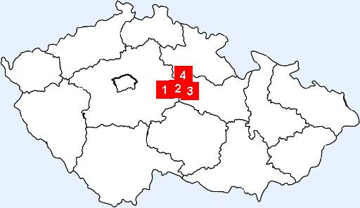
Č. | Lokalita | Výměra (ha)
1 | Býchory | 122,83
2 | Kundratice | 74,33
3 | Tetov | 370,65
4 | Štít | 275,73
Plocha celkem (400 kg/ha) |  | 843,54

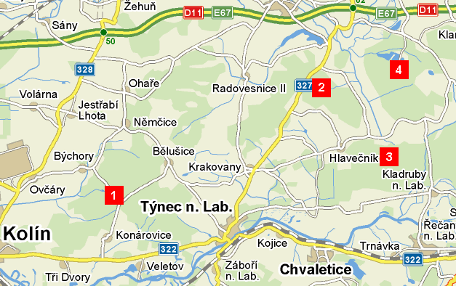

Příloha č. 3
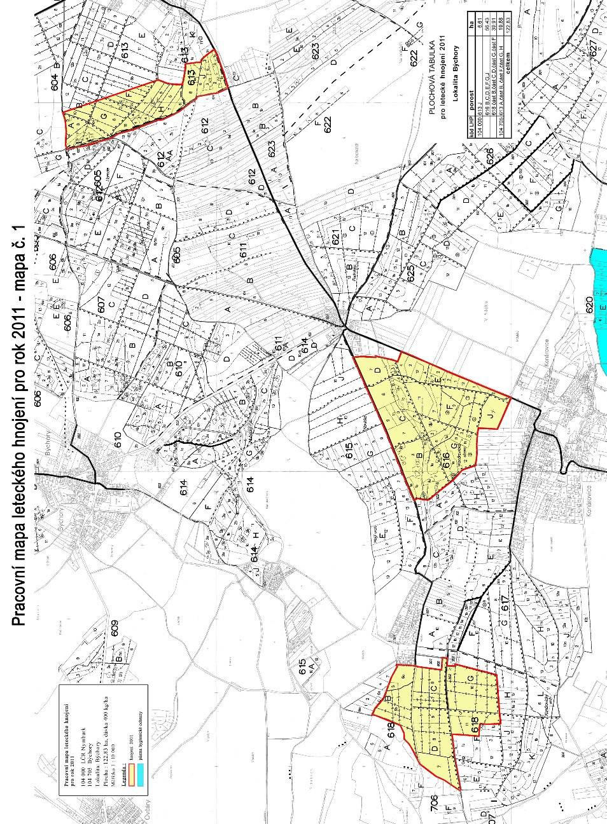
Pracovní mapa leteckého hnojení 2011 – mapa č. 1

Příloha č. 3
Pracovní mapa leteckého hnojení 2011 – mapa č. 2
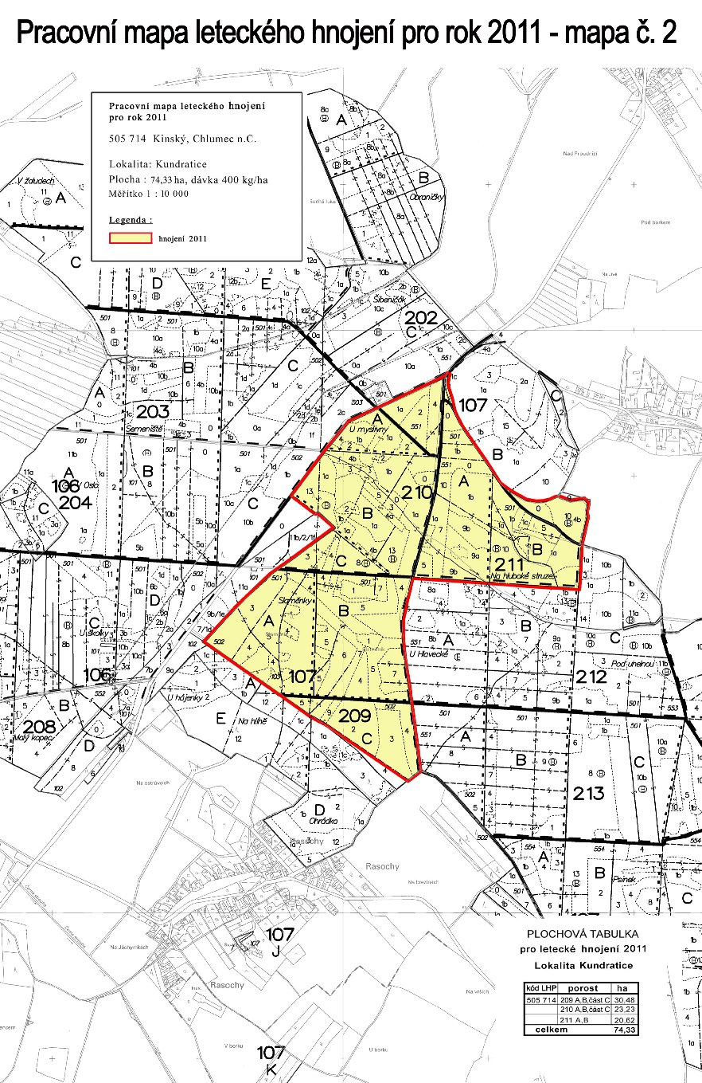
Příloha č. 3
Pracovní mapa leteckého hnojení 2011 – mapa č. 3
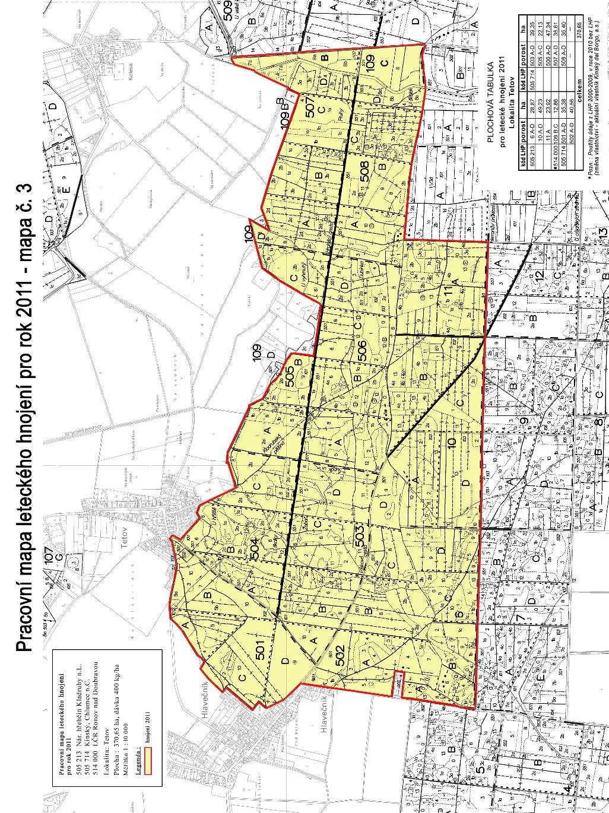
Příloha č. 3
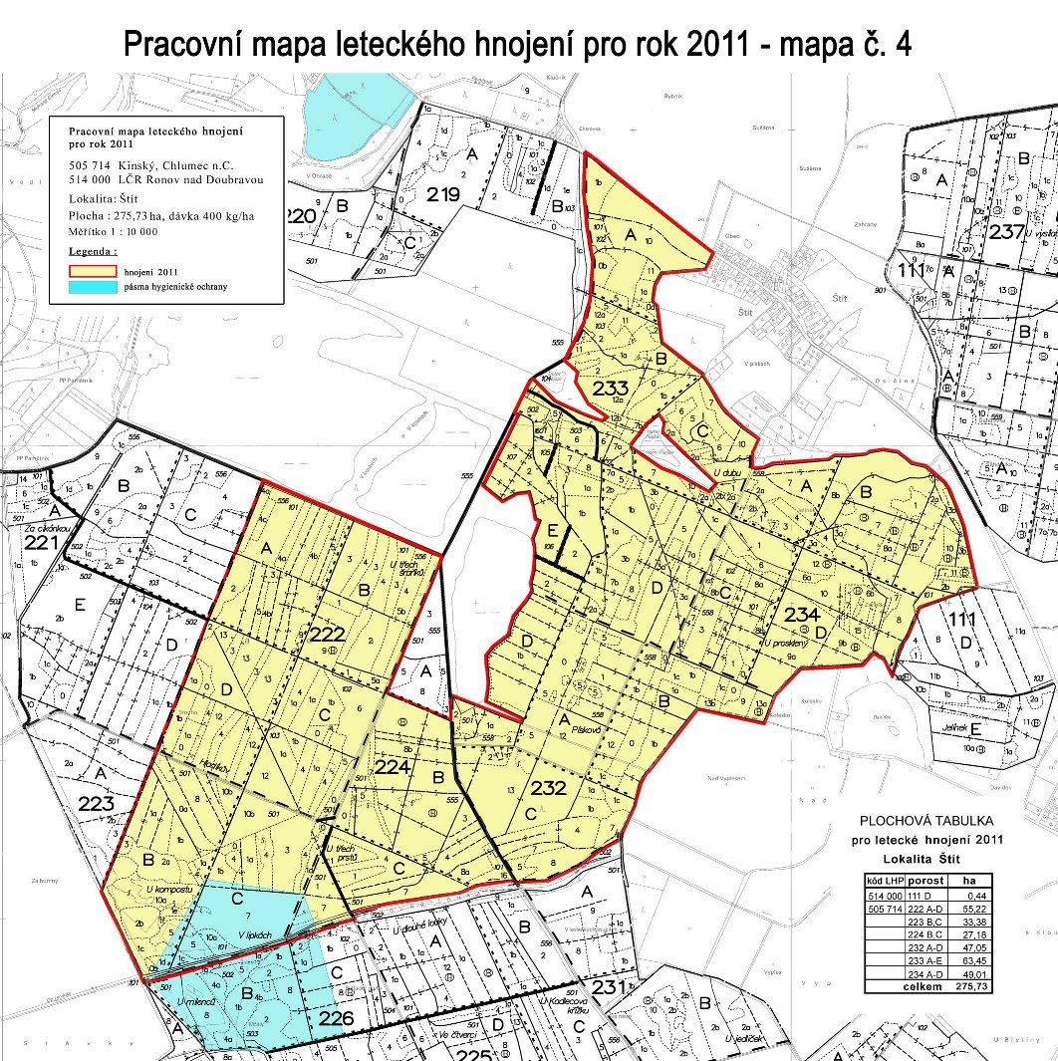
Pracovní mapa leteckého hnojení 2011 – mapa č. 4

